080677
Hiuggo
Chanson ancienne scandinave comme on la chante encore en Islande (1790)
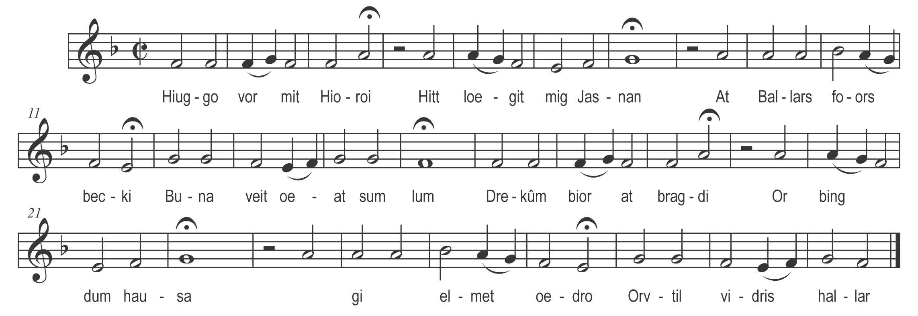

Hiuggo vor mit Hioroi
Hitt loegit mig Jasnan
At Ballars foors becki
Buna veit oeat sum lum
Drekûm bior at bragdi
Or bing ……dum hausa
………gi el-met oe-dro
Orvtil vidris hallar

Nous les avons coupées (les têtes) avec nos épées mais ce qui cause ma joie, c’est que je sais qu’Odin me tient un siège tout prêt pour son festin. Bientôt j’y boirai de la cervoise dans des cornes recourbées. Et ce n’est point en tremblant que je me présente à son palais.(25ème strophe de la chanson attribuée au roi Regner Lodhog).

